**学习主题：有趣的节奏和**

亲爱的同学们，你们好。你们知道吗?在我们的生活中到处都充满了多种多样的声响和多种多样的节奏。钟表的嘀嗒声、夏天知了的叫声、汽车喇叭的滴滴声、波涛汹涌的海浪声……想想看,你在音乐学习中遇到过哪些节奏呢?它们有什么特点?

看了微课后，你一定有满满的收获。让我们一起来完成下面的学习任务吧。

**任务一：和两个节奏用图形和表现，请你也用走路、 跑步两个动作分别表现下面两个节奏。**

**节奏一：**

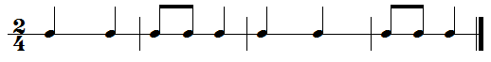

**节奏二：**

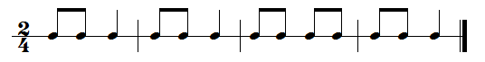

**任务二：小鸭和小鸡两个小动物的叫声不同，请你根据拍手图形的提示,边拍手边模仿两种小动物的叫声。**

**小鸭叫声 （ 嘎 嘎 ）  **

**小鸡叫声 （ 叽叽 叽叽）  **

**任务三：请你找一找，在我们的生活中还有哪些节奏可以用和 来表现，可以和你的朋友或家人一起交流、分享。**

**资源链接：**

**1.《粉刷匠》**

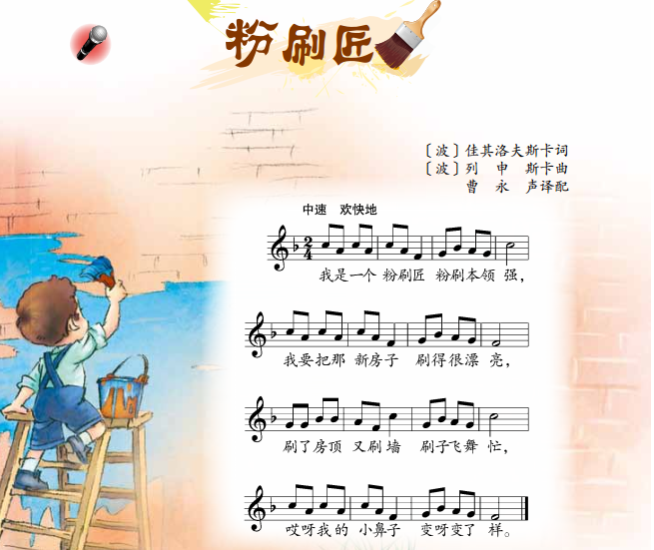

**2.《两只小象》**

